KEPOLISIAN NEGARA REPUBLIK INDONESIA
DAERAH SULAWESI SELATAN
DIREKTORAT RESERSE KRIMINAL KHUSUSUS
“PRO JUSTITIA”

BERITA ACARA PEMERIKSAAN TAMBAHAN
(SAKSI)

------ Pada hari ini Senin tanggal 12 Bulan Agustus tahun 2000 dua puluh empat pukul 11.30 Wita, saya : -----

---------------------------------------------------------------- INDRA, S.H ----------------------------------------------------------------

Pangkat AKP NRP 74060594 jabatan Penyidik pada Kantor tersebut diatas berdasarkan Skep Kapolda Sulsel Nomor : Kep/ 410 / VII / 2014 / Polda Sulsel tanggal 25 Juli 2014 Tentang penunjukan penyidik,Bersama-sama dengan ------------------------------------------------------------------------------------------------------------------------------

----- 1. IBRAHIM SANDRE : Pangkat BRIPKA NRP 87080292. ----------------------------------
----- 2. AFRIZAL USMAN : Pangkat BRIPTU NRP 98040317. ----------------------------------

Berdasarkan : ------------------------------------------------------------------------------------------------------------------------------

----- 1. Laporan Polisi Nomor : LP/B/ 779 / VIII / 2023 / SPKT POLDA SULSEL, Tanggal 29 Agustus 2023; -----
----- 2. Surat Perintah Penyidikan Nomor : Sp. Sidik / 63.a.3 / VIII / RES.2. / 2024 / Ditreskrimsus, tanggal 01 Agustus 2024. -----------------------------------------------------------------------------------------------------------------

Telah melakukan pemeriksaan terhadap Laki-laki yang belum saya kenal dan setelah ditanyakan mengaku bernama : ------------------------------------------------------------------------------------------------------------------------------------
--------------------------------------------------- SUKARDI NUR bin H.MUH. NUR -----------------------------------------------

Lahir Bone, tanggal 03 Maret 1984, umur 39 Tahun, suku/ Kebangsaan Bugis /Indonesia, Agama Islam, pendidikan SD, pekerjaan Wiraswasta, alamat: Jl. Kampung Kajenjeng raya RT/RW : 002/006, Kel. Tamangapa, Kec. Manggala, Kota Makassar NIK : 7306080303840014 Nomor HP : 082187506304.-----------

----- Atas pertanyaan Penyidik/Penyidik Pembantu yang memeriksa, yang diperiksa memberikan keterangan dengan menjawab pertanyaan di bawah ini : ---------------------------------------------------------------------------------------

PERTANYAAN : JAWABAN :

31. Apakah saudara dalam keadaan sehat jasmani dan rohani serta bersediakah saudara dimintai keterangan seperti sekarang ini, jelaskan ?-----------------------------------------------------------------------------
----- 31. Saya dalam keadaan sehat jasmani dan rohani serta bersedia dimintai keterangan seperti sekarang ini. --------------------------------------------------------------------------------------

32. Saat ini saudara periksa tambahan sebagai saksi dalam rangka penyidikan dugaan tindak pidana FIDUSIA sebagaimana dimaksud dalam pasal 35 Undang - Undang nomor 42 tahun 1999 tentang jaminan Fidusia yang terjadi di kantor PT. KB. FINANSIA MULTI FINANCE Cab. Sudiang, berdasarkan Surat Perintah Penyidikan Nomor : Sp. Sidik / 63.a.3 / VIII / RES.2. / 2024 / Ditreskrimsus, tanggal 02 Agustus 2024, apakah saudara sudah mengerti dan bersedia memberikan keterangan dengan benar. ------------------------------------------------------------------------------------------------
---------32. Ya, saya sudah mengerti dan bersedia memberikan keterangan dengan sebenar-benarnya.--------------------------------------------------------------------------------------------------

33. Sebelum pemeriksaan dilanjutkan, Penyidik menunjukkan dan menyerahkan Berita Acara Pemeriksaan saksi tanggal 26 September 2023 atas nama SUKARDI NUR Bin H. MUH. NUR kepada yang diperiksa untuk diteliti, diperiksa dan dibaca ulang. Setelah diteliti, diperiksa dan dibaca ulang oleh Saksi, apakah saudara masih tetap pada keterangan yang telah saudara sampaikan sesuai dengan Berita Acara Pemeriksaan Tersangka tanggal 26 September 2023 yang lalu tersebut. ------------------------------------------------------------------------------------------------------------------
---------33. Setelah Penyidik menunjukkan dan menyerahkan Berita Acara Pemeriksaan Tersangka tanggal 26 September 2023 atas nama saya yang selanjutnya saya periksa untuk diteliti, diperiksa dan dibaca ulang. Setelah saya teliti, periksa dan baca ulang, saya masih tetap pada keterangan yang telah saya sampaikan sesuai dengan Berita Acara Pemeriksaan Saksi tanggal 26 September 2023 yang lalu tersebut.---------------------------------------------------------------------------------------

- Agar saudara jelaskan riwayat hidup saudara yang terdiri dari Riwayat Keluarga dan Pekerjaan,Jelaskan?.-----------------------------------------------------------------------------------------------------------
----- | 34. | Dapat saya jelaskan, riwayat singkat saya terdiri dari keluarga, pendidikan dan pekerjaan saya baik secara formal maupun non formal yaitu sebagai berikut : ------------
- Riwayat Keluarga :

a. | Orang Tua | :
 | - Bapak | : | H. MUH. NUR
 | - Ibu | : | H. BANRI
 | - Jumlah Saudara | : | Saya anak ke 10 dari 10 Orang bersaudara
b. | Suami/Istri | :
 | - Suami/Istri | : | ISTI RAHAYU
 | - Anak | : | -
c | Alamat Rumah / Kantor saat ini |  |  | :
 | - Rumah | : | Jl. Kampung Kajenjeng raya RT/RW : 002/006, Kel. Tamangapa, Kec. Manggala, Kota Makassar
 | - Kantor | : | -

- Apakah Apakah saudara kenal dengan sdr. MARIO LOBERTO selaku mantan karyawan PT. KB. FINANSIA MULTI FINANCE, Jika ia sejak kapan dan ada hubungan apa dengan saudara? Jelaskan ! -
---------- 35. Dapat saya jelaskan bahwa saya kenal dengan sdr. MARIO LOBERTO sekitar tahun 2016, saat yang bersangkutan bekerja di SMS Finance, saya tidak memiliki hubungan keluarga maupun pekerjaan ----------------------------------------------------------------------------------

36. Apakah saudara kenal dengan Sdr. MULYADI AR, jika ia sejak kapan dan ada hubungan apa dengan saudara? Jelaskan.-------------------------------------------------------------------------------------------------------
------------ 36. Saya tidak kenal dengan orang yang dimaksud. -------------------------------------------------

37. Apakah saudara kenal dengan sdr. AMRI ayah dari sdr. MULYADI AR, Jika ia sejak kapan dan ada hubungan apa dengan saudara? Jelaskan.----------------------------------------------------------------------
-------- 37. Saya kenal dengan orang yang dimaksud karena merupakan pembeli kendaraan di showroom dan tidak mempunyai hubungan apapun.--------------------------------------------

38. Apakah saudara kenal dengan Sdr. HAMKA GAFFAR, jika ia sejak kapan dan ada hubungan apa dengan saudara ? Jelaskan.------------------------------------------------------------------------------------------------------
----------38. Saya kenal dengan orang yang dimaksud sejak tahun 2022 saat Sdr. HAMKA GAFFAR satu tempat kerja dengan saya, saya tidak memiliki hubungan keluarga dengan orang yang dimaksud. ---------------------------------------------------------------------------------------

39. berdasarkan keterangan Sdr. HAMKA GAFFAR pada BAP 28 November 2023 pada point 14 bahwa, satu unit kendaraan Mitsubishi Fuso HD (6x4) M/T Tahun 2018 dengan Nomor Rangka : MHMFN62FPJK000012, Nomor Mesin : 6M60-233440 warna oranye dengan No.Pol BM 9080 AU diserahkan kepada saudara untuk dilakukan penjualan, apakah pernyataan tersebut benar ? Jelaskan.---
--------- 39. Iya benar, saya menjual unit kendaraan tersebut di workshop saya. ------------------------

40. Agar saudara jelaskan bagaimana proses jual beli kendaraan satu unit kendaraan Mitsubishi Fuso HD (6x4) M/T Tahun 2018 dengan Nomor Rangka : MHMFN62FPJK000012, Nomor Mesin : 6M60-233440 warna oranye dengan No.Pol BM 9080 AU kepada Sdr. MULYADI AR ? jelaskan ! ---------------------------
--------- 40. Dapat saya jelaskan bahwa pada awalnya Sdr. AMRI ayah dari Sdr. MULYADI AR datang di workshop saya di Gudang paralloe untuk melihat-lihat kendaraan yang saya jual yang kemudian Sdr. AMRI menanyakan apakah pembelian kendaraan di workshop saya bisa di kredit, yang mana pada saat itu berikan nomor kontak dari Sdr. MARIO LOBERTO PT, dan setelah itu saya tidak mengetahui perihal mekanisme penjualan di Kantor PT KB Finansia Multi Finance, dikarenakan saya hanya menyediakan/menjual kendaraan di workshop saya. Setelah beberapa hari kemudian, saya dihubungi oleh Sdr. MARIO LOBERTO PT yang menyampaikan bahwa setelah pengajuan kredit Sdr. MULYADI AR telah di approve/disetujui dan selanjutnya akan dilakukan pencairan dana.

41. apakah saudara pernah menyerahkan BPKB unit kendaraan Mitsubishi Fuso HD (6x4) M/T Tahun 2018 dengan Nomor Rangka : MHMFN62FPJK000012, Nomor Mesin : 6M60-233440 warna oranye dengan No.Pol BM 9080 AU pada proses pengajuan kredit Sdr. MULYADI AR baik kepada debitur ataupun Kreditur ? jelaskan ! ----------------------------------------------------------------------------------
--------- 41. Sepengetahuan saya, Sdr. MULYADI AR melakukan pengajuan kredit di PT. KB FINANSIAL MULTI FINANCE, Cab. SUDIANG sehingga saya menyerahkan BPKB tersebut ke pihak leasing, namun seingat saya, saya menyerahkan BPKB tersebut setelah ada penyampaian dari Sdr. MARIO LOBERTO PT lewat telepon bahwa pengajuan debitur telah di approve atau disetujui. ---------------------------------------------

42. Beradasarkan keterangan saudara pada tanggal 26 September 2023, bahwa BPKB atas unit kendaraan Mitsubishi Fuso HD (6x4) M/T Tahun 2018 dengan Nomor Rangka : MHMFN62FPJK000012, Nomor Mesin : 6M60-233440 warna oranye dengan No.Pol BM 9080 AU, saudara titipkan di admin kantor sauadara yang kemudian BPKB tersebut dijemput sendiri oleh Sdr. MARIO LOBERTO, agar saudara jelaskan kapan dan dimana Sdr. MARIO LOBERTO PT datang menjemput BPKB tersebut ? jelaskan ! --
--------- 42. Dapat saya jelaskan bahwa dikarenakan banyak unit kendaraan workshop saya yang di beli atau di kredit debitur melalui PT. KB FINANSIA MULTI FINANCE, Cab. SUDIANG. Sehingga saya tidak dapat pastikan apakah BPKB tersebut dijemput sendiri oleh Sdr. MARIO LOBERTO atau karyawan lain. Namun kebanyakan BPKB dari pengajuan kredit di PT. KB FINANSIA MULTI FINANCE dijemput/diambil sendiri oleh Sdr. MARIO LOBERTO PT dikarenakan semua komunikasi terkait pengajuan kredit debitur pada PT. KB FIANANSIA MULTI FINANCE, Cab. SUDIANG yaitu melalui Sdr. MARIO LOBERTO. --

43. apakah ada bukti penyerahan/tanda terima BPKB unit kendaraan kendaraan Mitsubishi Fuso HD (6x4) M/T Tahun 2018 dengan Nomor Rangka : MHMFN62FPJK000012, Nomor Mesin : 6M60-233440 warna oranye dengan No.Pol BM 9080 AU yang saudara serahkan kepada Sdr. MARIO LOBERTO PT ? jelaskan ! -----------------------------------------------------------------------------------------------------------------
--------- 43. Untuk tanda terima penyerahan BPKB unit kendaraan kendaraan Mitsubishi Fuso HD (6x4) M/T Tahun 2018 dengan Nomor Rangka : MHMFN62FPJK000012, Nomor Mesin : 6M60-233440 warna oranye dengan No.Pol BM 9080 AU saya tidak ingat lagi, namun saya akan mencarinya terlebih dahulu. -----------------------------------------------------------

44. berdasarkan keterangan saudara bahwa Saudara menyerahkan BPKB kepada Sdr. MARIO LOBERTO apabila berkas pengajuan kredit telah disetujui padahal dana pembayaran atas pembelian unit tersebut belum saudara terima, ditanyakan kepada saudara mengapa sehingga saudara berani menyerahkan BPKB kendaraan tersebut ? jelaskan ! -------------------------------------------------------------------
--------- 44. Dikarenakan sepengetahuan saya Sdr. MULYADI AR melakukan pengajuan kredit melalui Kantor PT. KB FINANSIA MULTI FINANCE, Cab. SUDIANG. --------------

45. Apakah saudara mengetahui dikirim dimanakah dana pencairan atas pengajuan kredit Sdr. MULYADI AR di PT. KB FINANSIA MULTI FINANCE, Cab. SUDIANG ? jelaskan ! ------------------------------------------
--------- 45. Sepengetahuan saya dana pencairan kredit Sdr. MULYADI AR dikirim ke rekening Sdr. HAMKA GAFFAR. -------------------------------------------------------------------------------------

46. mengapa sehingga dana pencairan atas pengajuan kredit Sdr. MULYADI AR di PT. KB FINANSIA MULTI FINANCE, Cab. SUDIANG dikirim ke rekening Sdr. HAMKA GAFFAR ? jelaskan ! ------------------------------
--------- 46. Dikarenakan unit kendaraan tersebut merupakan milik Sdr. HAMKA GAFFAR namun yang mengelola atau memperjual belikannya yaitu saya sendiri. ----------------------------

47. diperlihatkan kepada saudara surat perintah transfer
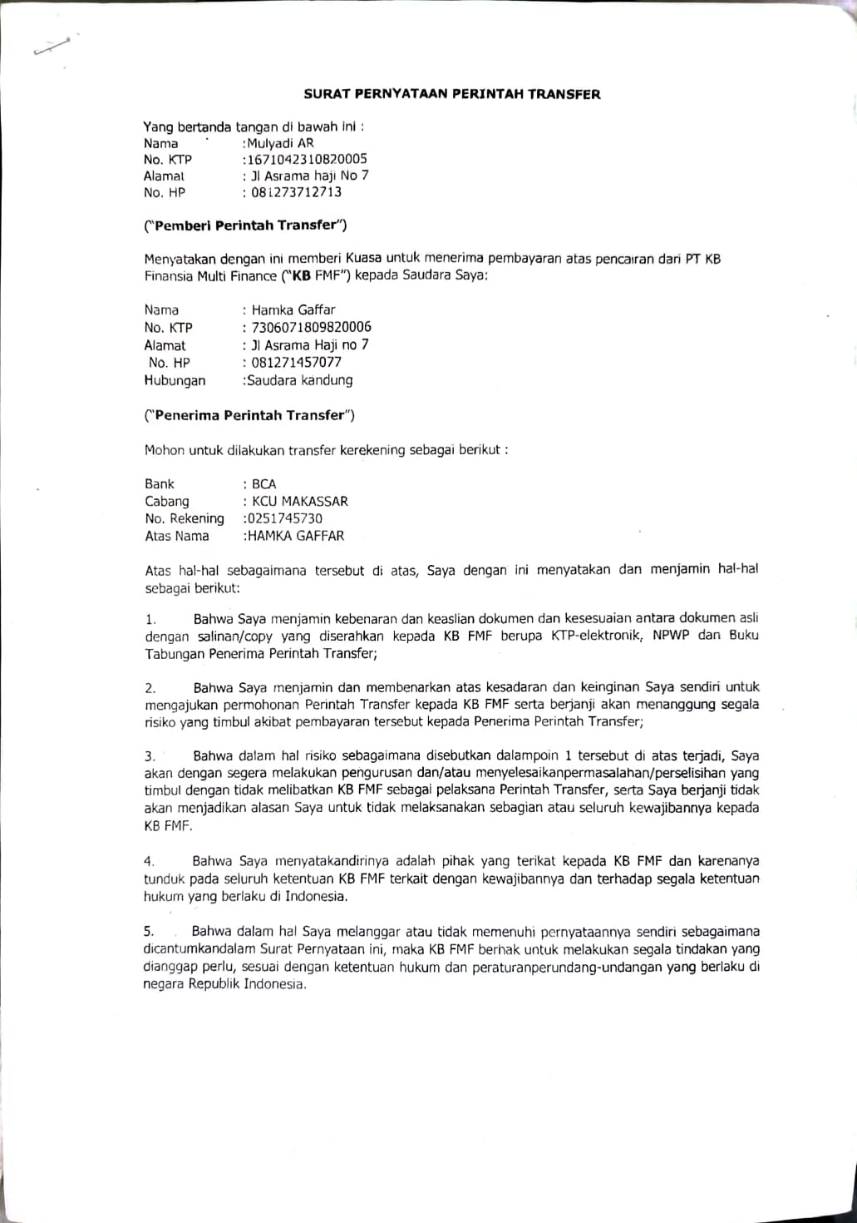
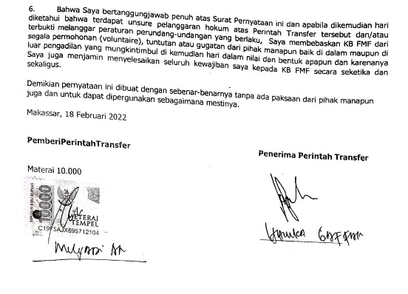

Ditanyakan kepada saudara, apakah saudara mengetahui perihal surat perintah transfer diatas ? jelaskan ! -----------------------------------------------------------------------------------------------------------------
--------- 47. Saya tidak mengetahui perihal surat perintah transfer tersebut, namun saya mengirimkan FOTO KTP Sdr. HAMKA GAFFAR dan FOTO BUKU TABUNGAN Sdr. HAMKA GAFFAR ke Sdr.MARIO LOBERTO PT dikarenakan pada saat dana pencairan kredit Sdr. MULYADI AR cair Sdr. MARIO LOBERTO PT menghubungi saya dan meminta dokumen tersebut. Yang mana saya kirimkan melalui WhatsApp ke Sdr. MARIO LOBERTO PT. ----

------------ Sampai disini pemeriksaan dihentikan, kemudian dipersilahkan untuk membaca kembali kepada yang diperiksa dan yang bersangkutan menyatakan setuju serta membenarkannya, untuk menguatkan membubuhkan tandatangannya dibawah ini. --------------------------------------------------------------------------------------

Yang diperiksa

SUKARDI NUR bin H.MUH. NUR

- Apakah masih ada keterangan lain yang akan saudara tambahkan dalam pemeriksaan ini, jelaskan?---
-----48. Sudah cukup dan saya masih bersedia memberikan keterangan apabila masih dibutuhkan oleh penyidik.---------------------------------------------------------------------------------------------------------------------

- Apakah dalam memberikan keterangan pada pemeriksaan ini saudara mendapat tekanan atau paksaan dari Penyidik maupun dari orang lain ?.----------------------------------------------------------------------------------------
-------49. Saya tidak mendapat tekanan atau paksaan dari penyelidik maupun dari orang lain. -------------

- Apakah keterangan yang saudara berikan sudah benar dan dapat saudara pertanggung jawabkan ?-------
-------50. Saya tidak mendapat tekanan atau paksaan dari penyelidik maupun dari orang lain. -------------

----------- Setelah Berita Acara Pemeriksaan Tambahan ini selesai dibuat, kemudian kepada yang dimintai keterangan dipersilahkan untuk membaca kembali semua keterangan yang diberikannya diatas, setelah semua keterangannya diatas dibaca oleh yang dimintai keterangan, kemudian yang menyatakan setuju dan membenarkan semua keterangannya diatas, dan untuk menguatkan semua keterangan yang diberikannya diatas, maka yang dimintai keterangannya membubuhkan tandatangannya dibawah ini. -----------------------------
Yang diperiksa

SUKARDI NUR bin H.MUH. NUR

---------Demikianlah Berita Acara Pemeriksaan Tambahan ini dibuat dengan sebenarnya ataskekuatan sumpah jabatan, kemudian ditutup dan ditandatangani di Makassar pada hari, tanggal, bulan dan tahun tersebut diatas. -----------------------------------------------------------------------------------------------------------------------------

Penyidik

INDRA, S.H
AKP NRP 74060594

Penyidik Pembantu

IBRAHIM SANDRE
BRIPKA NRP 87080292

AFRIZAL USMAN
BRIPTU NRP 98040317

